Escola Municipal de Educação Básica Alfredo Gomes
Catanduvas, OUTUBRO DE 2020.
Diretora: Ivania Ap. Nora
Assessora Técnica Pedagógica: Simone Andréa Carl
Assessora Técnica Administrativa: Tania N. de Ávila
Professora: Marlí Bobella
Turma: 4º ano matutino

Atividades de Matemática
A multiplicação é a operação em que juntamos ou adicionamos uma mesma quantidade várias vezes.
Representamos a multiplicação pelo sinal ( X ). Observe: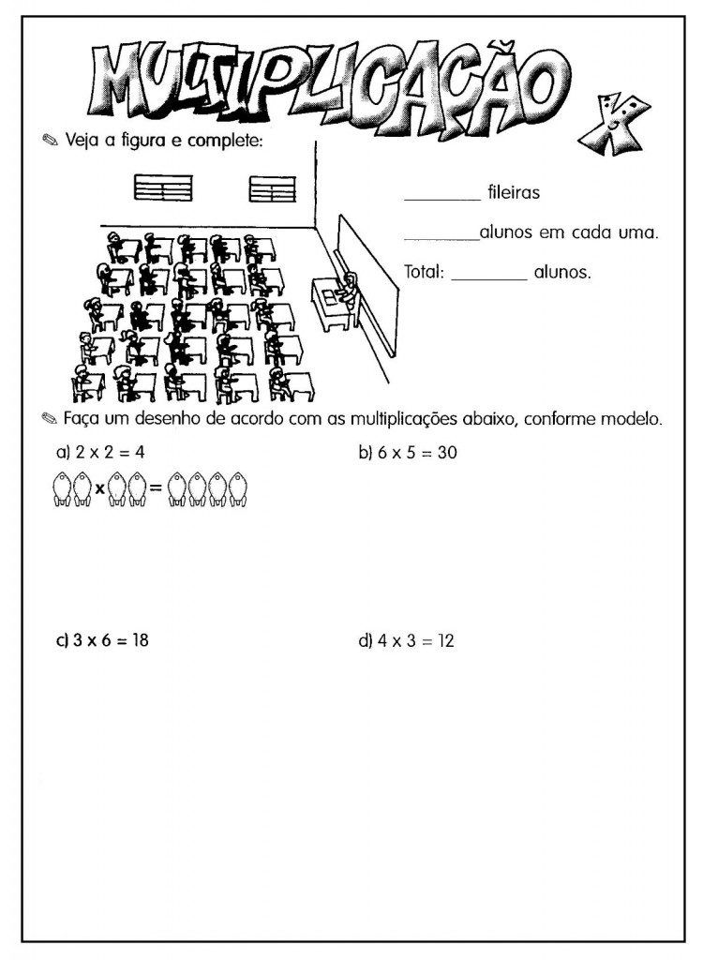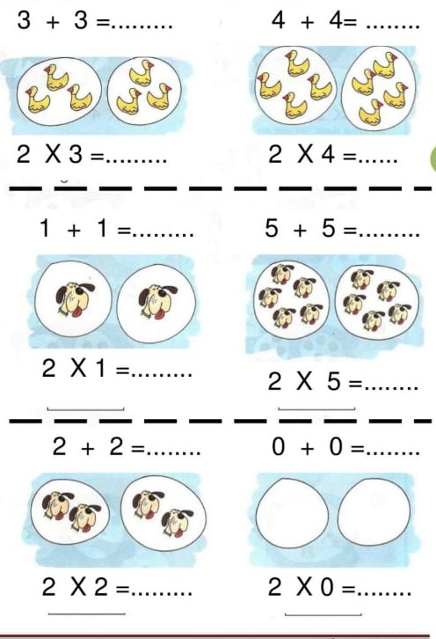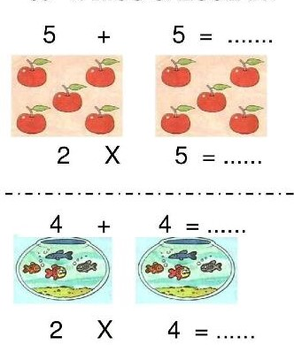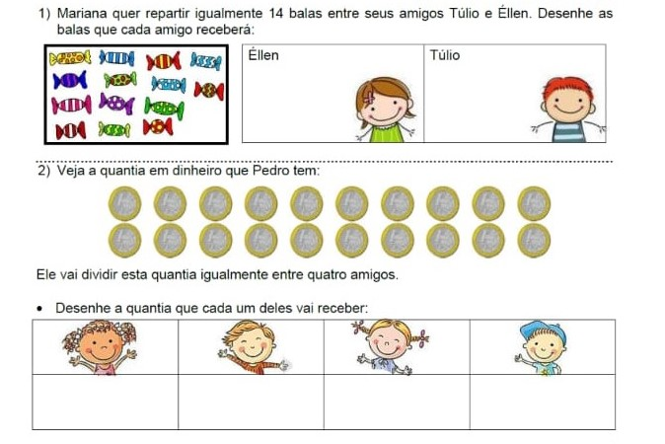3)

Resolva as divisões.
